Boorstatief bevestigingset
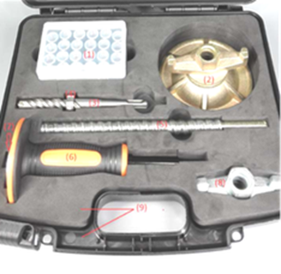

DIAMANTBOOR BEVESTIGING SET
Art. PR-0001
Koffer met bevestiging toebehoren voor het monteren van diamant boorstatieven.
Slagankers en betonboor zijn los verkrijgbaar als navulling (slagankers per 50 stuks).
Afmeting koffer: 30x28x11 cm
BEVESTIGING SET SAMENSTELLING

Slagankers (24 stuks) | Zelfnivillerende vleugelmoer | Vleugelmoer met revet
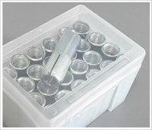 | 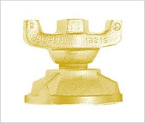 | 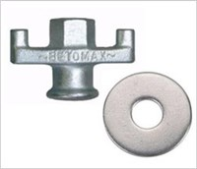
Betonboor SDS plus 15 mm | Snelspanstang M12 | Slaganker drevel
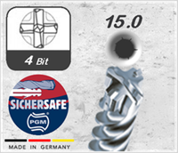 | 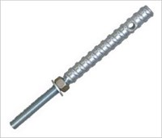 | 